营运部发【2017】067号 签发人:李坚
关于千金净雅系列的活动通知
- 品种明细表
货品ID | 货品名 | 规格 | 产地 | 单位 | 零售均价 | 备注
158951 | 医用护理垫（妇科专用棉巾） | 152日常型（15片） | 湖南千金 | 盒 | 29.5
158953 | 医用护理垫（妇科专用棉巾） | 290量多型（6片） | 湖南千金 | 盒 | 29.5
158954 | 医用护理垫（妇科专用棉巾） | 290超薄量多型（8片） | 湖南千金 | 盒 | 36.8
158950 | 医用护理垫（妇科专用棉巾） | 240超薄中量型（10片） | 湖南千金 | 盒 | 36.8
158952 | 医用护理垫（妇科专用棉巾） | 190量少型（10片） | 湖南千金 | 盒 | 29.5
158955 | 医用护理垫（妇科专用棉巾） | 360超量型（4片） | 湖南千金 | 盒 | 15.8
160680 | 医用护理垫 | 240中量型（1片） | 湖南千金 | 盒 | 0.01 | 用于赠送
160681 | 医用护理垫 | 240中量型（5片） | 湖南千金 |  | 0.01 | 用于赠送

- 活动内容
- 以上系列任意组合享受买二赠一，赠品为240mm中量型5片装（ID：160681，零售价为0.01元）。
注：操作方式：零售前台录入任务两款卖品，再录入卖品ID160681，合并下账即可。（同雅塑）
- 凡进店消费任意金额的50岁内的女性顾客均可免费领取试用装一片。
注：操作方式：零售前台录入卖品品种ID：160680（零售价0.01元），下账即可。
- 宣传要求
- 一句话卖点：只在药房销售的械字号卫生巾，更安全！
- 产品特点：（1）、100%纯棉，选自美国西部阳光纯棉；（2）、四重灭菌；
（3）、草本汉方。
- 陈列要求：
- 所有门店在医疗器械柜整层陈列，每个规格不得低于两个陈列面。
- 门店自行书写一句话卖点爆炸卡（注明本店有售），要求在OTC妇科药、OTC外用柜（妇科疾病）、避孕药品柜及原陈列位陈列爆炸花宣传。
注：公司随后将制作统一的卖点宣传物料，目前请门店自行书写。
爆炸卡样板如图：
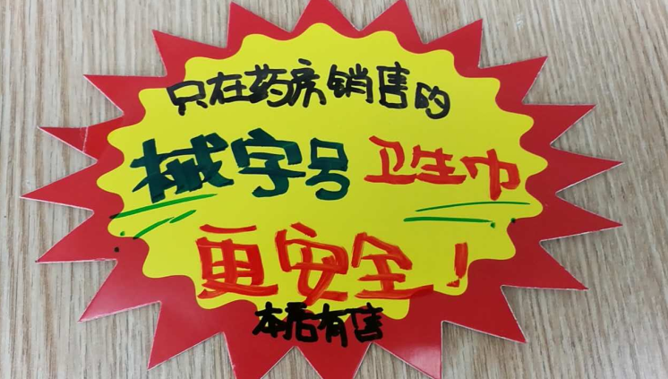

（3）活动插卡不干胶已配送至各区域中心店，请各门店领取后陈列在货品陈列处。
- 注意事项
1、请各门店收到通知后立即熟悉产品知识、卖点、活动内容及操作方式。营运部将自明天起随机抽查门店掌握情况，对不符合要求的门店按门店现场管理标准处罚。
2、请各门店将陈列图片在今天之内拍照传至本片区微信群。

主题词： 千金净雅 活动 通知
太极大药房营运部 2017年 5月 8日印发
打印：陈柳 核对：谭莉杨 （共印1份）

